Врач-дерматовенеролог Надирадзе В.Н.

Грибковые заболевания ногтей - лечить или не лечить?
В нашем ритме жизни, когда нет времени остановиться, перевести дыхание, взглянуть на себя в зеркало, все меньше уделяется внимание своему самочувствию, своему состоянию здоровья. Лишь бы сердце билось, легкие дышали, голова «соображала». И нет никакого дела до каких- то там ногтей. Они ведь не чешутся, не болят, не беспокоят. А то, что они как-то изменили свой вид, так ведь это жизнь такая, возраст.
Если вы энергичны, активны, занимаетесь спортом, посещаете бани, сауны, плаваете в бассейне, делаете маникюр и педикюр, если вы постоянно в обуви, а ваша работа связана с постоянным движением, травматизацией - эта статья для Вас!
Если вы уже не молоды, страдаете сахарным диабетом, сосудистыми нарушениями, у вас проблемы с иммунной системой - эта статья для Вас!
Что же такое микозы? Это грибковое заболевание кожи и ногтей, являющееся инфекционным заболеванием, то есть передается от человека к человеку, вызываемое грибами.
Грибковые болезни являются одними из самых распространенных заболеваний кожи. Они распространены в мире также как и вирус гриппа, а страдают ими до 20 % населения. Ежегодно количество больных увеличивается в 2,5 раза, темпы роста составляют 5 % в год.
Грибы повсеместно распространены в окружающей среде, могут находиться на поверхности кожи, одежде, предметах обихода, во вдыхаемом воздухе и т.д. Инфицирование грибковой инфекцией происходит в общественных банях, саунах, бассейнах. Чешуйки кожи, отпадающие у больных грибком стоп, попадают на полы, скамьи, решетки, дорожки, коврики. При повышенной влажности грибы могут не только длительное время сохраняться, но и размножаться. Нередка внутрисемейная передача при пользовании общей обувью, полотенцами, мочалками.
При нормальном состоянии кожа способна защищать организм от воздействия грибов. Лишь при нарушении целостности кожи и снижении общего состояния здоровья у человека возникают различные заболевания, в том числе и грибковые.
Возникновению грибкового заболевания ногтей способствуют травмирование ногтей и кожи стоп, особенно многократное (у спортсменов, работников железнодорожного транспорта, военных), нарушение кровоснабжения конечностей (при сахарном диабете, иммунодефицитных состояниях, болезнях крови, варикозном расширении вен). Грибковое поражение ногтей часто встречается у больных, долго получающих лечение антибиотиками, гормонами, при лечении онкологических заболеваний препаратами, подавляющими общий иммунитет и радиооблучении.
Наиболее часто ногтевая пластинка начинает изменяться со свободного края. Появляются желтые пятна, продольные полосы в области боковых краев пластин. Ногти становятся тусклыми, утолщенными, разрыхляются, край может крошиться. В зависимости от характера изменений, различают следующие формы поражения ногтя: нормотрофическая (ногтевая пластинка достаточно тонкая, но на ней присутствуют пятна, полосы, краевые дефекты), гипертрофическая (ноготь утолщен, цвет его желтый, серый, грязно- зеленый, свободный край может крошиться), атрофическая (цвет ногтя становится буровато-серым, тусклым, он может отделяться от ногтевого ложа, обнаженные участки покрыты наслоениями), комбинированное поражение (встречаются все изменения).
Перед пациентом встает вопрос: если измененные ногти не вызывают никакого дискомфорта, никак не мешают жить, то стоит ли обращать внимание на них и тратить свое время, силы и средства на их лечение? Ответ однозначен - стоит и необходимо! Дело в том, что грибковая инфекция может вызвать нарушение периферического кровообращения в конечностях, приводит к часто обостряющемуся тромбофлебиту, осложняет течение диабетической стопы, рожистого воспаления и бактериальной инфекции кожи. Кроме того, грибы являются универсальными аллергенами и способствуют развитию у пациента различных аллергических реакций на те агенты, на которые раньше организм не реагировал. На фоне грибковой инфекции тяжелее протекают различные воспалительные заболевания верхних дыхательных путей. Наконец , больной человек является источником инфекции для своих родных и близких.
В любом случае, для назначения лечения необходимо обратиться к врачу - дерматовенерологу, а не заниматься самолечением. Только специалист после проведенного обследования может выбрать правильную тактику лечения, которая зависит от многих факторов: распространенности и выраженности процесса, длительности заболевания, наличия сопутствующих заболеваний, медикаментозной нагрузки на пациента (то есть все лекарства, которые он применяет в течение жизни), предпочтений врача и пациента, стоимости терапии, а так же свойств противогрибкового препарата.
Наиболее эффективным методом лечения грибкового поражения ногтей на современном этапе считается применение комбинированной терапии, т.е. использование системных противогрибковых препаратов (таблетированных) и местной терапии. При вовлечении в патологический процесс менее половины ногтевой пластины или невозможности применения системных методов лечения, а это наличие противопоказаний со стороны желудочно – кишечного тракта, множественной сопутствующей патологии, плохая переносимость лекарственного препарата, старческий возраст, употребление алкоголя, наконец, нежелание самого пациента применять таблетки, актуальна местная терапия.
Важно помнить, что если врач вам назначил таблетированные противогрибковые препараты (общую терапию), местное (наружное) лечение ногтевых пластин все равно нужно проводить!
Дело в том, что на поверхности ногтевого ложа имеются щели и бороздки, с которыми своей внутренней поверхностью сочленяется ноготь. По этим туннелям и гребешкам и распространяется грибковая инфекция. Наиболее рациональным путем доставки местных противогрибковых средств является их применение со свободного края части ногтя. Важную роль имеет форма выпуска препарата. Экспериментальные данные и практический опыт показали, что наиболее оптимальной формой являются водно - спиртовые растворы. Именно они могут свободно проникать по градиенту концентраций в подногтевые пространства или в каналы в структурах ногтевой пластины вслед за продвижением патологического процесса и накапливать высокие концентрации лекарства непосредственно в зоне скопления гриба, поэтому при лечении и достигается убедительный эффект.
К таким препаратам относится единственный представленный на фармацевтическом рынке - 1 % раствор нафтифина - Экзодерил®, который выпускается во флаконе по 10 мл.
Экзодерил® действует практически на всех возбудителей грибковой инфекции кожи и ногтей, кроме того, обладает тройным действием. Помимо основного противогрибкового, у него присутствует умеренный противовоспалительный и антибактериальный эффекты. Поэтому Экзодерил® возможно применять при грибковой инфекции, протекающей с осложнениями.
Как же использовать нафтифин? Несколько капель раствора нужно наносить на свободный край ногтя (как бы внутрь ногтя) 2 раза в день. Для более эффективного применения препарата, особенно в случае утолщений ногтевой пластинки, необходимо провести предварительную механическую обработку. Для этого используются препараты, размягчающие ногтевые массы – крем - паста, ногтивит, мыльно - содовые ванночки с последующей обработкой ногтя пилкой, а так же можно провести аппаратную чистку ногтей в специализированном учреждении. Кроме того, на пораженную кожу с переходом на соседние здоровые участки можно наносить крем Экзодерил® 1 раз в день. В процессе лечения большое внимание необходимо уделять санитарной обработке обуви. Длительность лечения зависит от выраженности патологического процесса и проводится до полного отрастания здорового ногтя, но в любом случае под наблюдением врача (не более 6 месяцев при использовании раствора Экзодерил®). При использовании Экзодерил® уже через несколько месяцев видны явные клинические улучшения: дефекты уменьшаются, цвет ногтя нормализуется. При этом побочных эффектов практически не наблюдается.
В процессе лечения и после его окончания крайне важно проводить профилактические мероприятия по борьбе с грибковыми заболеваниями, которые включают в себя выявление источников инфекции ( если вы видите изменения ногтей у своих знакомых и родственников, то посоветуйте им обратиться к дерматологу), соблюдение санитарных правил при посещении саун и бассейнов ( используйте резиновые тапочки, личные полотенца), дезинфицирование обуви. Особое значение имеет мытье ног перед сном с обязательным просушиванием их. Также важно проведение общих оздоровительных мероприятий, направленных на общее оздоровление организма и поднятие иммунитета (закаливание, занятия физкультурой и спортом, витаминизированное питание).
Таким образом, в лечении грибковой инфекции ногтей и кожи нафтифин (Экзодерил®) является одним из наиболее эффективных препаратов, приводит к достаточно быстрому устранению клинических проявлений. Местная терапия онихомикозов позволяет избежать возможных рисков развития побочных эффектов, возникающих при системной терапии, а эффективность препарата позволяет широко использовать его как в местной монотерапии, так и в комбинированной терапии онихомикозов.
На фотографиях представлены клинические наблюдения из практики, где пациенты были сфотографированы до начала лечения раствором Экзодерил® и через 2 месяца его использования.

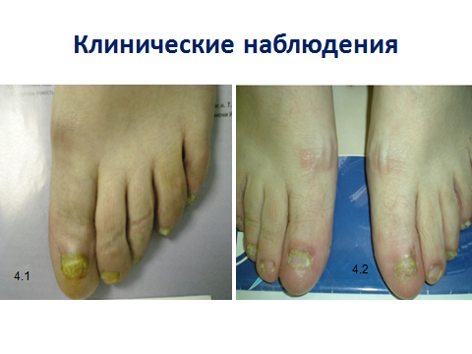
До начала лечения раствором Экзодерил®
Через 2 месяца использования раствора Экзодерил®
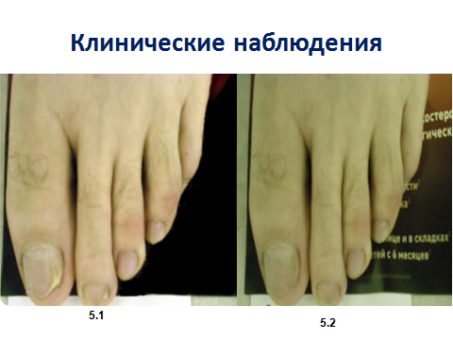
Через 2 месяца использования раствора Экзодерил®
До начала лечения раствором Экзодерил®
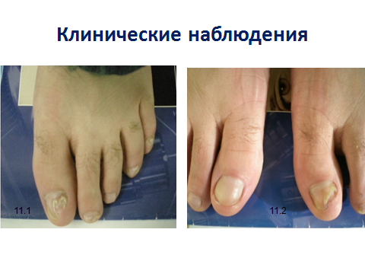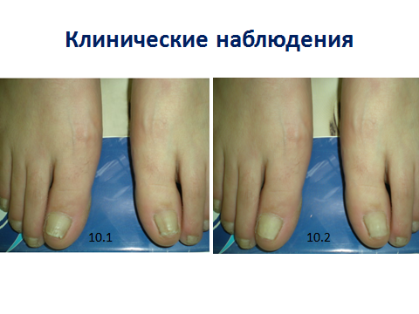
Через 2 месяца использования раствора Экзодерил®
До начала лечения раствором Экзодерил®
Через 2 месяца использования раствора Экзодерил®
До начала лечения раствором Экзодерил®

Литература:
1.Сергеев А.Ю. Грибковые заболевания ногтей. Национальная академия микологии. 2007г.
2.Самцов А.В., Сухарев А.В., Стаценко А.В. Диагностика, лечение и профилактика грибковых заболеваний в армии и на флоте. Учебно- методические рекомендации. 2006г.
3.Игнатовский А. Грибковые инфекции. Диагностика и лечение в аспекте качества медицинской помощи// Врач- 2013,3.
4.Жукова О.В. Современные методы наружной терапии онихомикозов//Клиническая дерматология и венерология- 2012,5.
5.Бабанов С.А. Актуальное интервью: проблема комплаентности при использовании современных противогрибковых препаратов// Consilium medicum- 2013,1.
6.Потекаев Н.Н., Жуковский Р.О., Жукова О.В. Онихомикоз. М: МДВ 2009:9.
7.Сергеев А.Ю., Иванов О.Л., Сергеев Ю.В. Исследование современной эпидемиологии онихомикоза// Вестник дерматологии и венерологии- 2002,3.
8.Потекаев Н.С., Потекаев Н.Н., Климко Н.Н. Вестник дерматологии и венерологии- 2006,1.

